Desenvolvimento da Unidade Central de Processamento e Sistema de Visão para um Robô Humanóide
Mestrado | MIEET ou MIECT
Orientadores | Filipe Silva (DETI-IEETA)
 | Vítor Santos (DEM-TEMA)
Local de realização | Instituto de Engenharia Electrónica e Telemática Aveiro (DETI)  Laboratório de Automação e Robótica (DEM)

Enquadramento
A área da robótica humanóide apresenta uma dinâmica crescente em resultado dos avanços tecnológicos verificados nos últimos anos. O envolvimento de várias companhias, sobretudo Japonesas, culminou com o aparecimento de várias plataformas, com destaque para os emblemáticos ASIMO da Honda e QRIO da Sony. Muitos outros grupos de investigação iniciaram a construção de robôs de pequenas dimensões e baixo custo no sentido de realizarem investigação em áreas tão diversas como o controlo, a percepção, a navegação, o comportamento ou a cooperação. Este foi, também, o móbil principal que levou um grupo do Departamento de Engenharia Mecânica da Universidade de Aveiro a encetar a tarefa de construção de uma plataforma humanóide (Fig. 1). O projecto, iniciado em 2003, em estreita colaboração com o Departamento de Engenharia Electrónica, Telecomunicações e Informática, tem como objectivo principal a criação de uma plataforma de investigação de grande valor pedagógico face aos enormes desafios científicos e técnicos e à diversidade de problemas associados. Ao mesmo tempo, pretende-se promover o envolvimento de estudantes da UA em competições robóticas internacionais (e.g., ROBOCUP ou similares).
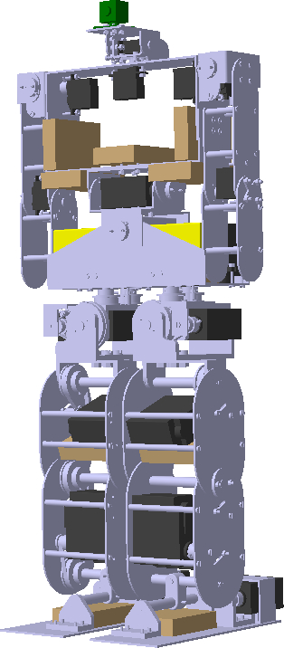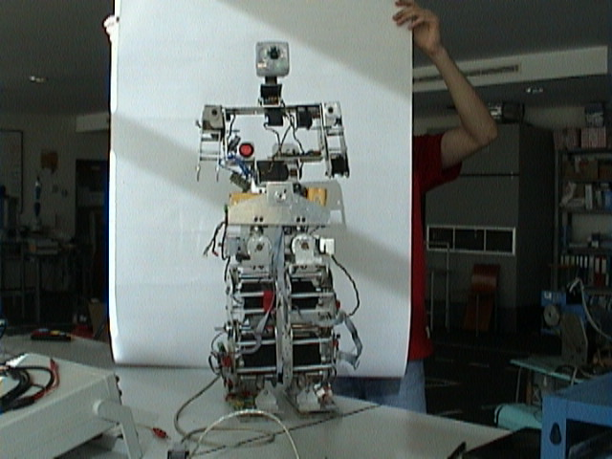
Fig. 1: Modelo 3D do robô humanóide e estado actual de implementação.

Plano de trabalho
A plataforma humanóide actual é constituída por 22 graus de liberdade distribuídos ao longo da estrutura (pernas: 6×2, tronco: 2, braços: 3×2 e cabeça: 2), atinge os 60 cm de altura e uma massa total de 6 kg. Uma das características desta implementação é a arquitectura distribuída de controlo constituída por três tipo de unidades formando uma rede de controladores interligados por um bus CAN numa configuração Master/Multi-Salve:
  - Unidade central de processamento: responsável pela gestão global dos procedimentos incluindo as seguintes tarefas: cálculo das configurações que as juntas devem adoptar com base em directivas de alto nível, processamento de imagens vídeo, interacção com computador externo para permitir monitorização, debug ou tele-operação.
  - Unidade Master (mestre): tem como principal tarefa servir de interface entre a unidade principal de controlo e as unidades Slave; comunicação unidade central/unidade Master: linha série RS-232 a 115200 bps; comunicação unidade Master/unidades Slave: CAN (fullCAN 2.0A) a 833.3 Kbps.
  - Unidades Slave (escravo): cujas principais funções são a geração da onda de pulso modulado (PWM) de controlo dos servomotores e a aquisição dos sinais dos diversos sensores da plataforma.
A unidade central de processamento actual é constituída por um PC externo que recorre a uma aplicação desenvolvida em MATLAB para enviar e receber dados do controlador Master. No âmbito desta dissertação pretende-se substituir esta unidade central por um sistema baseado no padrão PC104. O objectivo principal é a implementação de um sistema autónomo com capacidade de processamento de imagens vídeo. O plano de trabalho proposto pode ser decomposto nas seguintes tarefas:
- Estado da arte e estado de desenvolvimento do sistema
- Levantamento do estado da arte centrado nas arquitecturas de controlo distribuídas, unidades centrais de processamento e sistemas de visão usados em plataformas humanóides similares.
- Compreensão do estado actual de desenvolvimento do sistema ao nível dos problemas e soluções de carácter científico, técnico e tecnológico:
  - Ambiente de desenvolvimento e programação, hardware e software desenvolvido, material disponível para o projecto (Fig. 2), etc.
  - Tecnologias e protocolos de comunicação: comunicação com a unidade Master, comunicações Firewire IEEE-1394 para receber imagens vídeo, porta PCMCIA para ligação sem fios, etc.
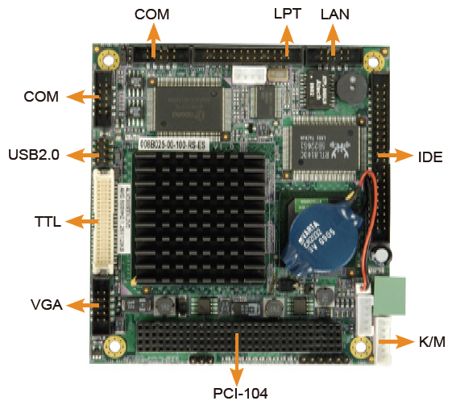 | 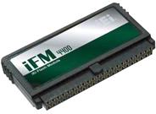  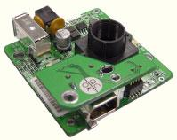
Fig. 2: Placa principal AMD Geod PC104+; disco estado sólido; câmara Unibarin FireWire.
- Instalação de Embedded LINUX
- Concepção, instalação e configuração de um sistema operativo embebido com uma quantidade considerável de funcionalidades (e.g., estratégias de booting, inicialização do kernel, evitar que o file system seja corrompido por falhas de energia, minimizar o número de acessos a disco, etc).
- Preparar o ambiente de desenvolvimento criando uma interface com o utilizador flexível: o hardware pode incluir um monitor e um teclado na fase de desenvolvimento, podemos reconfigurá-lo para operar num ambiente de produção ou podemos ainda usar o LINUX sobre uma porta série ou Ethernet (i.e., desenvolver a aplicação num computador externo e descarregá-lo para o sistema).
- Escolha de ferramentas de desenvolvimento, nomeadamente, um compilador que produza código eficiente com debugger associado e que possa ser configurado como cross-compiler para uma grande variedade de plataformas (e.g., GNU C-compiler).
- Análise e avaliação dos resultados obtidos com o propósito de clarificar o desempenho do sistema face às ideias e requisitos iniciais.
- Integração do sistema de visão e capacidades de processamento
- Processamento das imagens estéreo usando a biblioteca OpenCV para a identificação de objectos, segmentação e reconhecimento (e.g., cor, forma, etc). O sistema de visão terá uma ou mais câmaras digitais com interface standard (como FireWire IEEE 1394).
- Efectuar o seguimento de objectos de interesse usando para o efeito os graus de liberdade associados à estrutura superior do robô - 2 gdl no tronco e 2 gdl na cabeça (Fig. 3).
Fig. 3: Secção do tronco com os graus de liberdade usados pelo sistema de visão.
- Preparação de documentação
- Esta actividade visa preparar documentação detalhada sobre o trabalho desenvolvido, incluindo a dissertação e 1 artigo a submeter em conferência e/ou revista internacional da especialidade.

Para mais informações contactar:
Filipe Silva, Email: fmsilva@ua.pt, Ext. 24131 (DETI-IEETA)
Vítor Santos, Email: vitor@ua.pt, Ext. 23806 (DEM-TEMA)

Informações adicionais sobre o Projecto Humanóide na Universidade de Aveiro podem ser encontradas em: www.mec.ua.pt/robotics/humanoid

